TECNOLOGIE WEB
Esame del 17/09/2018 – Turno 1 A
Tempo a disposizione: 2 ore

REGOLE.
Tramite browser, potete accedere solo a:
localhost
http://achecker.ca/checker/index.php (per validare l’accessibilità del codice HTML)
https://validator.w3.org/ (per validare il documento HTML)

I link sopra sono accedibili facendo Ctrl-click sul link ed aprendolo con Google Chrome.
Nella cartella del compito trovate una copia del W3Schools a cui potete accedere offline usando il browser.
Potete usare Atom per scrivere il codice.

IMPORTANTE:
lavorate all’interno della cartella della consegna, e consegnate TUTTI i file delle soluzioni (non solo il doc del compito).

ESERCIZIO N. 1 (7 punti)

HTML
Scrivere il codice HTML5 accessibile e semanticamente corretto per realizzare un documento che contenga due sezioni:
- una, dal titolo “Atenei” che a sua volta sia divisa in due sottosezioni, intitolate rispettivamente “Popolazione Studentesca” e “Personale di Ateneo”; con il seguente contenuto:
  - la sezione “Popolazione studentesca” contiene una lista puntata con i seguenti tre item: Immatricolati 274.339; Iscritti 1.654.680; Laureati 311.799.
  - La sezione “Personale di Ateneo” contiene una lista puntata con i seguenti due item: Personale docente e ricercatore 94.786; Personale non docente 56.882.
- una, intitolata “Studenti Stranieri”, che contenga la seguente immagine, con caption “Studenti stranieri iscritti per paese di cittadinanza a.a. 2016/2017”.
- Il documento deve essere HTML5 valido e deve essere accessibile secondo le WCAG2.0 a livello A (la validazione con tool automatici dell’accessibilità non è di per sé sufficiente).
- L’immagine presente nella seconda sezione è disponibile al file grafico.png.
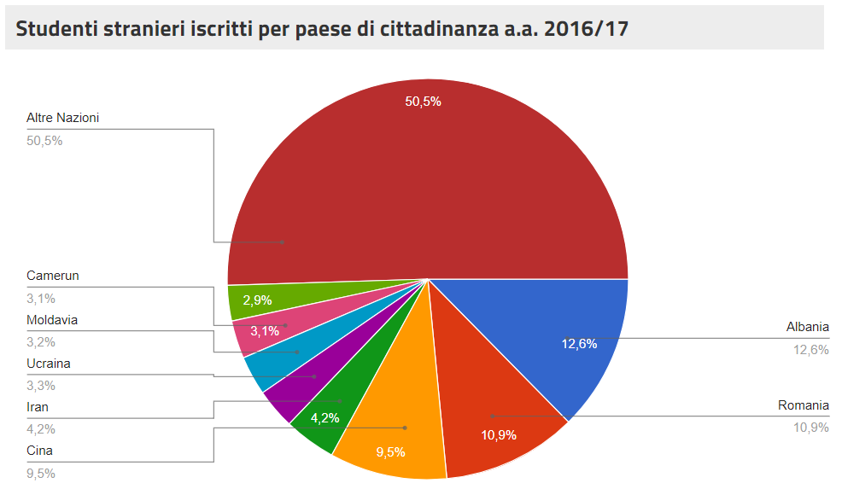.

ESERCIZIO N. 2 (6 punti)

CSS

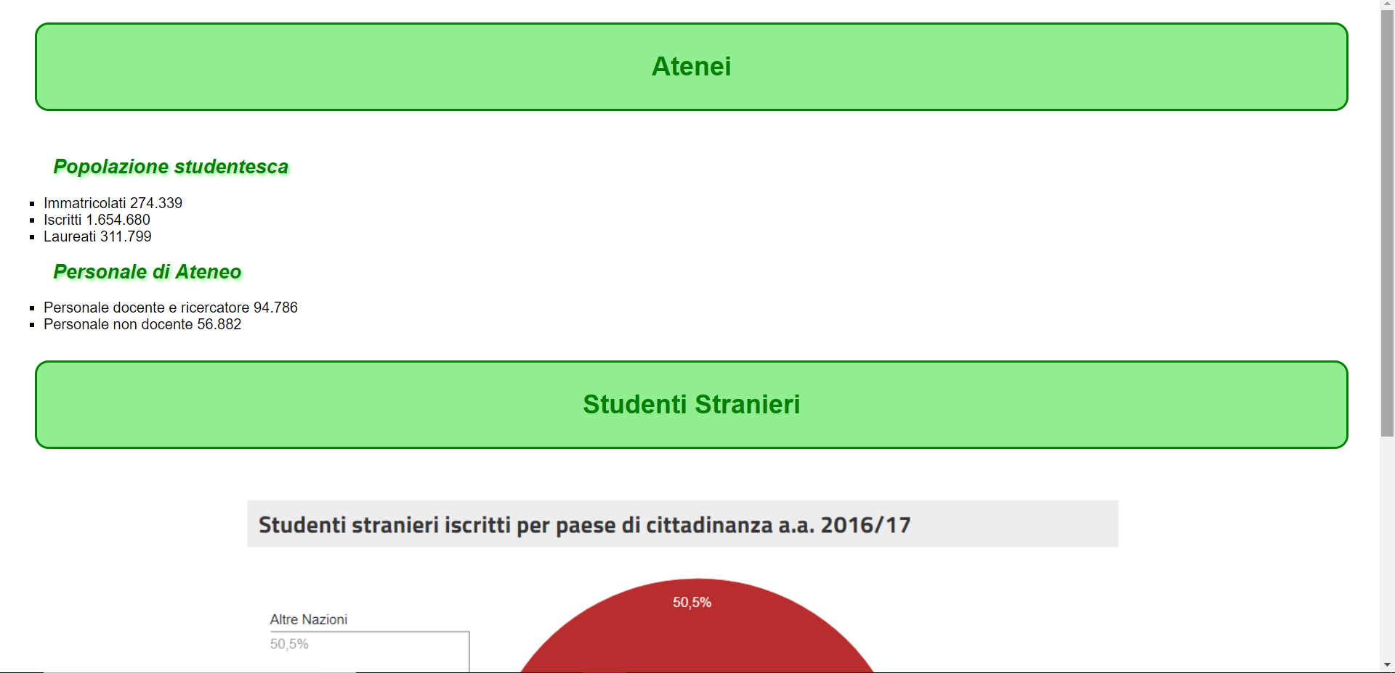
Dato il file html relativo all’esercizio N. 1, realizzare il file .css (esterno) così da ottenere il layout e lo stile riportati nello screenshot qui sopra (browser: Chrome), tenendo in considerazione quanto segue:
- Tutti i font devono avere lo stesso font-family, che deve essere Arial.
- Il colore del testo deve essere nero.
- I titoli delle sezioni principali devono essere simili a quelli mostrati nello screenshot, con background lightgreen, test di colore green, dimensione del font pari al 180%, allineamento al centro. I bordi devono essere di tipo solid, spessore 2 px, colore green, con arrotondamento negli angoli.
- I titoli delle sottosezioni devono essere in italico, colore green, dimensione pari al 140%. L’allineamento è a sinistra, con un padding sinistro di 50px.
- Gli item delle liste puntate devono essere contraddistinti da un quadratino nero (e non dal puntino nero di default).
- L’immagine presente nella seconda sezione è allineata al centro.

ESERCIZIO N. 3 (5 punti)

Domanda

Descrivere cosa si intende in ambito Web con usabilità e cosa con accessibilità, sottolineando le differenze.
Scrivere qui la risposta:

ESERCIZIO N. 4 (7 punti)

JQuery

Dato il file html 'esercizio_javascript.html' in allegato, creare il codice JavaScript o jQuery in modo tale che:
- Al click sul bottone “Crea griglia” si deve controllare che nel campo input sia presente un numero, che la radice quadrata di questo numero sia un numero intero pari. In caso non rispettasse le condizioni descritte si deve generare un alert di errore. Altrimenti deve essere generata una tabella in cui le celle sono riempite con i seguenti caratteri “[ ]”. La tabella deve avere un numero di righe e di colonne pari alla radice del numero inserito in input. Si deve inoltre generare un vettore di numeri di lunghezza pari al numero inserito in input (N). Questo vettore deve contenere i numeri da 0 a N-1, che devono essere inseriti 2 volte. Ogni cella del vettore corrisponderà ad una cella della tabella. Una volta creato il vettore, questo va mescolato usando una funzione di complessità computazionale n.
- Al click su una cella della tabella, il suo contenuto deve essere sostituito con il corrispondente valore. Quando si clicca su una seconda cella, il contenuto delle due celle va confrontato. Se sono uguali queste rimarranno sempre visibili, altrimenti al click su una terza cella verranno nascoste (ovvero il loro contenuto tornerà ad essere “[ ]”).

ESERCIZIO N. 5 (7 punti)

PHP

Scrivere codice PHP valido (ovvero che esegua correttamente su server web Apache), il quale dovrà, date le prime 5 lettere del proprio cognome, ritornare in output la distanza (inteso come stringa di 0 e 1) e il peso di Hamming dato dal risultato della comparazione con ogni stringa presente nel database. Il formato di output dovrà essere JSON.
Occorrerà creare una classe Hamming che contenga al suo interno i seguenti metodi:
- isValid() che si occupa di verificare che sia il tipo valido (stringhe) e che questa abbiano lunghezza identica
- distance(), funzione che calcola la distanza di Hamming (ritorna in output una stringa composta da 0 e 1).
- weight(), funzione che calcola il peso di Hamming.

Creare un file index.php che permetta di:
- creare una connessione al database e prendere ogni stringa presente nella tabella stringhe.
- Applicare le funzioni di Hamming per generare un JSON in output contenente peso e distanza di Hamming per ogni stringa presente nel database. Controllare sempre che il numero di lettere di entrambe le stringhe sia valido con la funzione isValid(). La comparazione deve essere fatta con le prime 5 lettere del proprio cognome (nel caso il cognome del candidato fosse minore di 5 lettere, ripetere le prime n lettere del cognome fino ad arrivare al numero esatto. Es. Brio → Briob)
- Dovete supporre che il db esista (nome database: settembre; nome tabella: stringhe; username: root, pw) e che la tabella "stringhe" sia strutturata e riempita secondo le istruzioni che trovate nel file "README_DB.txt".
- NB: anche in caso di errori e input non valido deve essere restituito un JSON.
la distanza di Hamming tra due stringhe di ugual lunghezza è il numero di posizioni nelle quali i simboli corrispondenti sono diversi. In altri termini, la distanza di Hamming misura il numero di sostituzioni necessarie per convertire una stringa nell'altra, o, vista in altro modo, il numero minimo di errori che possono aver portato alla trasformazione di una stringa nell'altra.
Il peso di Hamming di una stringa di lunghezza k è la sua distanza di Hamming dalla stringa costituita da k zeri. Quindi è il numero di elementi diversi da zero di una stringa: per una stringa binaria è semplicemente il numero di 1; per esempio, il peso di Hamming di 11101 è 4.

